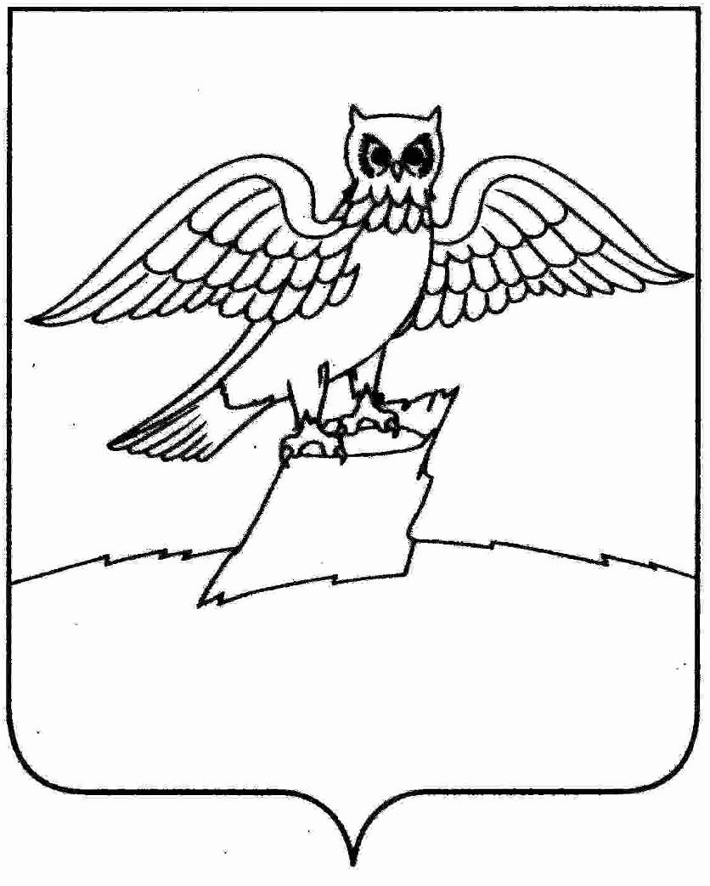

**АДМИНИСТРАЦИЯ ГОРОДА КИРЖАЧ**

**КИРЖАЧСКОГО РАЙОНА**

**П О С Т А Н О В Л Е Н И Е**

22.10.2024 № 1019

|  |  |
| --- | --- |
| *О подготовке изменений в проект планировки и межевания территории земель общего пользования СНТ «Солнечный», расположенных в кадастровых кварталах 33:02:020401, 33:02:020402* |  |

Рассмотрев заявление председателя СНТ «Солнечный» и в соответствии со ст. 45-46 Градостроительного кодекса Российской Федерации, Федеральным законом от 06.10.2003 № 131-ФЗ «Об общих принципах организации местного самоуправления в РФ»,

**П О С Т А Н О В Л Я Ю:**

1. Разрешить председателю СНТ «Солнечный» подготовку изменений в проект планировки и межевания территории земель общего пользования СНТ «Солнечный», расположенных в кадастровых кварталах 33:02:020401, 33:02:020402, утвержденный постановлением администрации от 21.05.2018 № 420.

2. Контроль за исполнением настоящего постановления оставляю за собой.

3. Настоящее постановление вступает в силу после его официального обнародования и подлежит размещению на официальном сайте администрации города Киржач Владимирской области.

Временно исполняющий полномочия

главы администрации А.В. Федотов